Творческий проект

Выполнила:

уч-ся 9-Б класса

школы №162

Гаранина Карина

Руководитель:

Гусенкова С.А.

2013-2014 уч. год

г. Нижний Новгород
Потребность

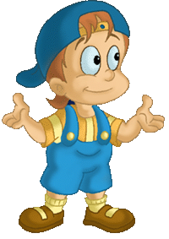
Нам в школу привезли лоскуты красивой ткани с мебельной фабрики, и учитель предложила сделать что-нибудь для себя, для дома.
Хочу сделать
полезную вещь
Хочу сделать
подарок бабушке
Хочу научиться
искусству
аппликации
Есть лоскуты
мебельной
ткани

Краткая формулировка задачи

Когда я обосновала возникшую проблему, то сразу поняла, что моя задача спроектировать и изготовить декоративную подушку.

Основные требования к изделию

Подушка должна быть:

- Красивой
- Удобной
- Экологически безопасной
- Недорогой
Понравиться моей бабушке
Исследование

Я захотела узнать, какие бывают декоративные подушки. Поэтому я решила посмотреть в Интернете дома и в журналах «Идеи вашего дома» в швейной мастерской. Из журналов и Интернета я узнала много нового о декоративных подушках.

Декоративные подушки
Воплощением уюта и комфорта являются декоративные подушки. Декоративные подушки – пуфики, думки – никогда не выходили из моды. Они служили и служат украшением гостиной и спальни. Декоративные подушки могут быть выполнены из самых разнообразных материалов: из гобелена, бархата, шёлка, флока, меха и кожи. Можно сшить подушки различных форм: квадратную, круглую, овальную, в виде сердечка, игрушки. Отделать их разнообразными декоративными элементами: аппликацией, вышивкой, кружевом.

Разработка идей. Выбор лучшей идеи

Изучив образцы декоративных подушек, я решила выбрать подушку – игрушку. Так как я очень люблю кошек, то моя подушка будет в образе кошки. Она будет подружкой моей настоящей, живой кошке.

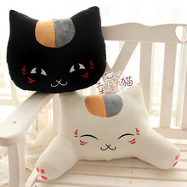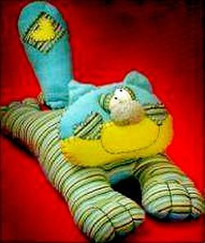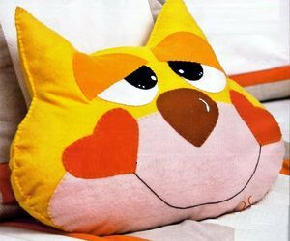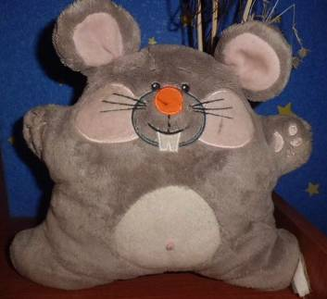

Разработка эскиза

Эскиз я выполняла от руки, ориентируясь на понравившуюся подушку из Интернета.

Выбор материала

Когда я определилась с вариантом декоративной подушки, мне предстояло выбрать ткань для её изготовления.
Я выбрала велюр серого цвета.
Велюр – приятная на ощупь ворсистая ткань, не растягивается, как правило, имеет однотонный рисунок.
Этот материал состоит из синтетических волокон. Бывает двух видов (с длинным и коротким ворсом). Основным недостатком данной ткани является невысокая стойкость к истиранию.
Для отделки я выбрала флок.
Флок – с английского переводиться как “пушинка”. Является искусственным заменителем бархата. Для производства флока используется тканевая основа в виде хлопковой сетки, пропитанной клеем. Основу помещают в магнитное поле, где и напыляют на неё частички ворса. Ткань очень прочная и износостойкая. Она не выгорает на солнце и не боится когтей животных. Это очень хорошо, потому что у меня есть кошка.

Выбор наполнителя

- Синтепон
- Вата
- Поролон
- Перо

У нас в мастерской есть вата и остатки поролона. Исследуя свойства этих наполнителей, я пришла к выводу, что мне больше подойдет поролон, т.к. он легче, чем вата, и не сваливается. По гигиеническим свойствам лучше вата. Но для меня не очень важны гигиенические свойства, т.к. я буду изготавливать декоративную подушку.

Выбор оборудования, инструментов и приспособлений

- Швейная машина
- Утюжильная доска, утюг.
- Ручная игла, булавки, ножницы, наперсток.
- Нитки
- Мелок, лекало.
- Бумага для изготовления выкройки.

Последовательность изготовления

- Изготовление выкройки по эскизу изделия.
- Подготовка ткани к раскрою.
- Раскрой основных и мелких деталей изделия.
- Обработка вытачек на основных деталях.
- Обработка и соединение мелких деталей.
- Соединение основных деталей.
- Набивка изделия наполнителем.
- Окончательная отделка изделия.
При изготовлении декоративной подушки я соблюдала правила по технике безопасности (при работе с иглой, ножницами, с утюгом, при работе на швейной машине).

Экономическое обоснование
Расчет себестоимости декоративной подушки
Наименование материалов | Условная цена за единицу измерения | Расход материала на изделие | Затраты на материал
Нитки швейные | 25 руб./бобин | 1 бобин | 25 руб.
Основной материал (велюр) | 200 руб./м | 0,3м | 60 руб.
Материал для аппликации (флок) | 150 руб./м | 0,1м | 15 руб.
Наполнитель (поролон) | 120 руб./лист | 0,3 листа | 40 руб.
Всего: |  |  | 140 руб.

Столько бы стоила моя подушка, если бы я покупала материалы в магазине, но т.к. я использовала отходы материалов, то заплатила только за нитки.

Контроль качества

- Детали соединены в правильной последовательности.
- Швы ровные.
- Потайные стежки не видны.

Испытание

Моей бабушке очень понравилась оригинальная декоративная подушка – кошка.

Самооценка

Мне удалось все, что я задумала. Учитель меня похвалила. А бабушка очень довольна моей работой. Ведь я сделала для неё подарок своими руками!

Подушка в готовом виде

